Matemática 2° medio / Unidad 1 / OA2 / Actividad 3
3. Estiman las raíces y las potencias y ponen los números correspondientes en las marcas de la recta numérica que se muestra más abajo.

- 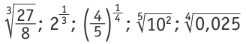
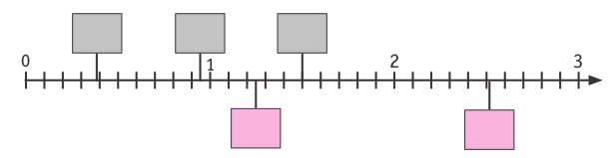
- El valor estimado de es 1,7. Calculan el valor aproximado de las expresiones numéricas que se indican más abajo, mediante la descomposición, luego los anotan en la recta numérica en una marca superior y agregan la potencia con el exponente racional correspondiente en la marca inferior.
- 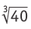
- 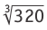
- 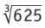
- 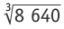

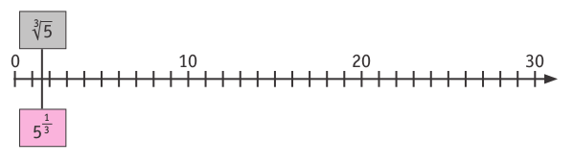

MATEMÁTICA | Programa de Estudio | 2° medio

